Муниципальное образовательное учреждение дополнительного образования детей
«Центр развития творчества детей и юношества «Ровесник»

Детское творческое объединение
«Художественная студия КОЛОРИТ»

Тема
Как рождается многоцветие
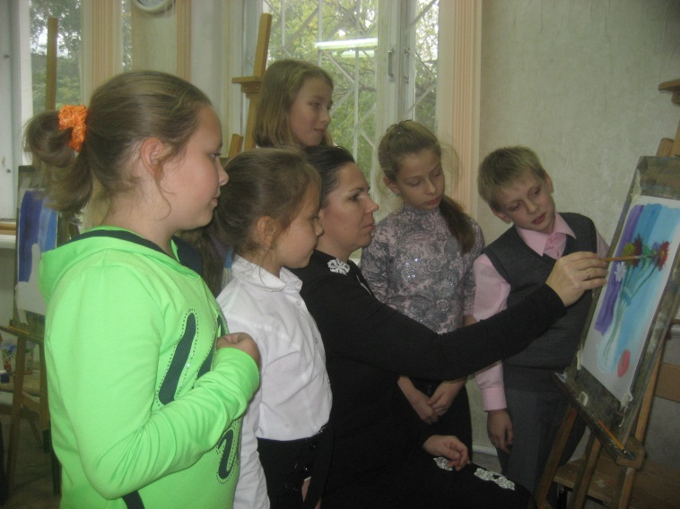
Педагог дополнительного образования
Агуреева Валентина Николаевна

г. Истра
Введение
В природе можно часто наблюдать такое явление, как радуга (преломление света через капельки воды), игру цветов в льдинках или хрустале.
Цвета спектра изменяются от красного к оранжевому, желтому, зеленому, голубому, синему и фиолетовому. Хотя принято различать в спектре семь основных цветов, резких границ перехода от одного цвета к другому установить нельзя - насчитывают около 300 оттенков цветов. Все многообразие цветов и оттенков разделяют на ахроматические и хроматические. К ахроматическим относятся белый, серый, черный цвета, хроматические цветные. Они не имеют цветности, а лишь обладают светлотой, которая зависит от способности предметов отражать или поглощать световые лучи. Белая поверхность получается при полном отражении лучей, черная — при полном поглощении лучей. Хроматические цвета обладают тремя свойствами: цветностью, светлотой и насыщенностью. Каждый цвет в спектре характеризуется этими свойствами. Все хроматические цвета разделяют на теплые и холодные. Красный, желтый, оранжевый цвета связаны с представлением о солнце, раскаленном металле, поэтому их называют теплыми, а холодные: синие, голубые - связаны с представлением о воде, снеге. Все теплые цвета более яркие, они отражают больше света и как бы приближаются к нам, холодные как бы удаляются. Холодные цвета, зрительно уменьшают фигуру, теплые - увеличивают. Серый, коричневый, белый и черный цвета называют нейтральными, так как ни к холодным, ни к теплым они не относятся. Цвета, которые резко отличаются друг от друга по светлоте и цвету, принято называть контрастными. Если расположить по кругу семь основных цветов с добавлением пурпурного, то оттенки, находящиеся один против другого, будут контрастными. Рядом стоящие контрастные цвета становятся ярче, насыщеннее. Цвет изменяется на расстоянии, при очень ярком солнечном свете он становится менее насыщенным. Колорит, или сочетание цветов, играет большую роль в композиции.
Продолжительность занятия 2 часа
Возраст обучающих 9-10 лет
Цель занятия: Знакомство с основными и составными цветами. Знакомство с холодными и теплыми оттенками.
Задачи:
-обучающие: обучать восприятию дополнительных цветов;
-развивающие: развивать цветоощущение;
-воспитывающие: воспитание аккуратности и трудолюбия.
Оборудование для педагога:
Наглядно — дидактические пособия нарисованные педагогом: спектральный круг, теплые и холодные оттенки, «Рабочий лист».
Оборудование для обучающихся:
Бумага формата А3, гуашь, простой карандаш, кисточка, ластик, баночка для воды, палитра.
Используемые педагогические технологии:
Игровые технологии. ( Пидкасистый П.И. , Эльконин Д.Б. )
Технологии индивидуальные. ( Границкая А.С., Шадриков В. Д. )
Групповые технологии.( )
План занятия (2часа)
1. Подготовка рабочего места (3 мин.):
- организация детского коллектива, нацеливание обучающих на работу.
- проверка наличия и готовности инструментов и материалов (что и где лежит)
- наведение необходимого порядка на рабочем месте (отсутствие лишних предметов на столе, расположение инструментов в удобном для работы порядке);
2. Постановка цели и задач (5 мин.):
-объявить обучающим тему (как рождается многоцветие)
цель (знакомство с основными цветами и составными, знакомство с холодными и теплыми оттенками). задачи (обучающие: обучать восприятию дополнительных цветов; - развивающие: развивать цветоощущение; - воспитывающие: воспитывать умение работать в коллективе, аккуратность и трудолюбие).
-давайте вспомним, чем занимались на прошлом занятии (интерактивная беседа «Показ фильма о цвете») (просмотр).
- просмотр предыдущих выполненных работ обучающихся.
3. Предварительное планирование предстоящих действий (15 мин.):
-составление плана работы совместно с обучающимися;
-повторение правил техники безопасности;
- рассказ о ходе занятия (время, выделяемое на выполнение основных этапов)
4. Практическая работа (80 мин).
- индивидуальный и групповой инструктаж обучающихся (последовательности выполнения упражнения );
- правильная осанка обучающихся во время работы (следить, чтобы обучающиеся не наклонялись низко к столу, чтобы сидели прямо и удобно);
- культура труда (следить за соблюдением должного порядка на рабочем месте);
- постоянное наблюдение за самостоятельной работой обучающихся, помощь при возникновении ошибок и трудностей (видеть возникшие затруднения, снова показать выполнение и убедиться в том, что обучающиеся понял материал).
Перерывы:
- перемена 10 минут.
- перерывы для отдыха глаз ( Дети глаза закрыли. Какой цвет вы увидели. Красный, желтый, оранжевый. Затем глаза открыли широко. Посмотрели в окно и нашли самую дальнею точку, потом посмотрели на свой карандаш лежащий на вашем столе. И вновь повторили упражнения все заново.)
И вы сейчас будете создавать в своём рисунке настроение.
Какое настроение у Алисы? Хорошее, весело, значит, она будет работать теплыми оттенками.
А какое настроение у Вики? Грустное, хмурое, значит, она будет работать холодными оттенками.
5. Подведение итогов занятия. Оценка выполненных работ (15 мин.)
- анализ качества выполненных работ, исправление ошибок;
-анализ деятельности обучающиеся на занятии (обсудить возникшие вопросы, выяснить мнение обучающихся о работе, о затруднениях);
- выявление положительных и отрицательных моментов;
- рекомендации по выполнению аналогичных изделий
6. Уборка рабочего места (5 мин.)
- рабочие места убираем, приводим в порядок.
Конспект занятия

1. Организационный момент.
Здравствуйте, ребята! У нас сегодня необычное занятие. У нас на занятии присутствуют гости (перечисление гостей). Мы продолжаем знакомство с
цветом, с теплыми и холодными оттенками. Занятие построим таким образом: вначале побеседуем о цветовом круговом спектре, посмотрим видео фильма. (обучающие смотрят видео фильм)
А потом займемся практической работой.
2. Подготовка рабочего места.
Все, что нужно для работы будет находиться на рабочем месте:
Краски гуашь, кисти №10,№ 5, № 3. тряпочка для кисточки, палитра, баночка с водой, бумага А3.
3. Постановка темы и цели занятия.
Тема: Как рождается многоцветие.
Цель: Знакомство с основными цветами. Знакомство с холодными и теплыми оттенками.
Мы с вами на предыдущих занятиях уже начали знакомство с цветом. Давай те сейчас вместе вспомним основные цвета: красный, желтый, синий.
Педагог показывает картины художника.
- Какое настроение создает у вас эта картина? (тепло, добро. А кто ее написал ? Левитан Исаак Ильич. Какая световая гамма присутствует? Цветовая гамма тёплая. Картина называется «Осенний пейзаж» ).
-Какое настроение создает у вас следующая картина? (холодное, дождливое, грустное. А кто написал эту картину? Тоже Левитан Исаак. Ильич. Какая цветовая гамма эта картина . Холодное. Картина называется «Над вечным покоем»)

4. Предварительное планирование предстоящих действий.
Чтобы изобразить нашу композицию необходимо несколько этапов.
Ребята, очень важно научиться замечать многоцветие окружающего нас мира. Научиться передавать свое настроение, состояние с помощью цвета.
Сегодняшний урок поможет нам в этом. Цвет — это главное выразительное средство в живописи. Все цвета, существующие в природе, можно разделить на тёплый и холодный. Каждый цвет может быть холодным или теплым.

5. Практическая работа.
Индивидуальный инструктаж (работаем кисточками, карандашами аккуратно).
Приступаем к работе, если кому-то из вас что-то не понятно, обращайтесь ко мне за помощью.
Посадка учащихся на занятии: подвиньте стул ближе к столу, сядьте прямо.
Начинайте работу. Будем создавать декоративную композицию. Главный герой: озорной кот.
Взяли карандаш. Смотрите ребята, сегодня к нам в гости пришёл не послушный котик. Нарисуем его по середине нашего листа. Голова круглая, туловище овальное, ушки треугольные, хвост трубой. Посмотрите, как я это рисую (педагог показывает, а обучающиеся смотрят). Не забывайте о порядке на вашем рабочем месте. Если кто-то закончил данную работу, плавно переходим к следующему этапу.
Педагог продолжает. Ребята давайте представим что, Кот попал в мастерскую художника. И разлил там основные краски. Скажите, какие основные краски. Ребята отвечают, что это красный, желтый, синий. Педагог на бумаге вокруг кота рисует небольшие пятна красного, жёлтого, синего цвета. Обучающиеся повторяют за педагогом.
Педагог продолжает беседу с обучающимися. Краски попали котику на туловище, хвостик, голову, ушки, лапки. И наш котик получился разноцветным. Обучающиеся сами выбирают, какой котик получится: теплый или холодный. Обучающиеся карандашом намечают на котике геометрические фигуры: прямоугольники, треугольники и многие другие фигуры.

Учёные говорят, что человеческий глаз воспринимает цвета индивидуально, в зависимости от того, как освещены предметы и как они отражают этот свет.
Среди хроматических цветов выделяют три основных цвета: красный, желтый, синий. Их называют основными, потому что их нельзя получить при смешивании других цветов. Смешивая два основных цвета, получаем дополнительные цвета: оранжевый, фиолетовый, зеленый и т.д. — бесчисленное множество. Например, зелёный цвет может быть изумрудным, а может быть «травяным». Обычно оба этих цвета мы называем «зелёным».
Все цвета, расположенные по кругу, образуют цветовой спектр или цветовой круг (припомните, об этом мы говорили на прошлом занятии).
Наша сказка продолжается.
Кот может быть теплым, а может быть и холодным. В зависимости от настроения.
Вы наблюдали когда-нибудь капельку росы, она похожа на маленькое зеркальце, а что маленькое зеркальце отражает в себе?(весь спектр оттенков)
— Ребята, вы помните, любой цвет может быть тёплым или холодным.
— Какие цвета называют теплыми? (желтый, красный, оранжевый.)
— Какие - холодными? (синий, фиолетовый, голубой.)
Холодный или теплый оттенок цвета зависит от того, сколько в нём примеси другого цвета. Свет, падающий на предметы, тоже может быть теплым или холодным. Если ты сидишь дома, а за окном хмурый, дождливый день, то свет из окна будет холодным. В яркую солнечную погоду свет от солнца — даже зимой — будет тёплым.
С помощью цвета можно передать состояние души: физическое, эмоциональное. Выразить свои мысли и чувства. Передать состояние природы или человека. Появляется кот, он может быть теплым или холодным. Обучающиеся сами выбирают с какими оттенками будут работать.
Посмотрим на готовую работу. Педагог показывает работу.
— Какие чувства (эмоции) возникают? (радость смех.)
— Какая цветовая гамма? (теплая.)
Обучающиеся, с помощью цветовой гаммы передайте свое настроение от урока. Я благодарю вас за отличную работу на уроке и хочу пожелать, чтобы в вашей жизни было как можно больше цветов радуги.

6. Подведение итогов занятия. Оценка выполненных работ.
Исправление ошибок;
Давайте посмотрим и полюбуемся на то, что у нас получилось.
Анализ деятельности учащихся на занятии (обсудить возникшие вопросы, выяснить мнение учащихся о работе, о затруднениях);
Сегодняшнее занятие закончено. Приводим в порядок рабочие места. Назначение дежурных.
Литература, используемая при подготовке к занятию:

1.Визер В. В., Живописная грамота. Система цвета в изобразительном искусстве. — СПб.: Питер, 2006. — 192 с .: ил.

2.Лойко Г. В., Жабцев В. М. Школа изобразительного искусства. — Мн.: ООО «Харвест», 2004.

3.Миронова Л. Н. Цвет в изобразительном искусстве: Пособие для учителей. — Мн.: Беларусь, 2005.

